实验二：时序逻辑电路设计

一、实验目的
1．理解触发器和计数器时序器件的概念；
2．掌握触发器和计数器时序器件的Verilog HDL语言程序设计的方法
3. 比较组合逻辑器件和时序逻辑器件的Verilog HDL语言程序设计不同。

二、实验内容
1.触发器（D型）；
2.计数器（递增、递减）；

三、实验要求
1. 在 Vivado 2017.2 环境下完成对时序电路工作情况的仿真模拟；
2. 分析仿真波形与时序逻辑关系，并完成配置程序的下载，在实验板上对程序进行最终验证。

四、实验步骤
1. D 触发器的实现 在各种复杂的数字电路中，不但需要对输入信号进行算术运算和逻辑运算，还经常需要将这些信号和运算结果保存起来。因此，需要使用具有记忆功能的基本逻辑单元，能够存储一位信号的基本单元电路就 被称为触发器。根据电路结构形式和 控制方式的不同，可以将触发器分为 D 触发器、JK 触发器、T 触发器等等。这里只介绍常用的Ｄ型触发器，其他类型触发器请有兴趣的同学自己实现。
在数字电路中，D 触发器是最为简单也是最为常用的一种基本时序逻辑电路，它是构成数字电路系统的 基础。大体可分为如下几类：基本的 D 触发器；同步复位的 D 触发器；异步复位的 D 触发器；同步置位/ 复位的 D 触发器；异步置位/复位的 D 触发器。
下面先分别介绍各个 D 触发器的具体工作原理，然后再介绍具体操作步骤。
（1）基本的 D 触发器
在数字电路中，一个基本的上升沿 D 触发器的逻辑电路符号如图 2.1 所示，其功能表如表 2.1 所示。 根据下面的电路符号和功能表不难看出，一个基本的 D 触发器的工作原理为：当时中信号的上升沿到来时，输入端口 D 的数据将传递给输出端口 Q 和输出端口 Q。在此，输出端口 Q 和输出端口 Q 除了反相之 外，其他特性都是相同的。
表 2.1 D 触发器的功能表
D | CP | Q | Q
X | 0 | 保持 | 保持
X | 1 | 保持 | 保持
0 | 上升沿 | 0 | 1
1 | 上升沿 | 1 | 0

 | D Q  CP Q | q
clk | D Q  CP Q | qb

d

图 2.1 电路符号

出具体操作过程：
a．利用向导，建立一个新项目，工程名为 expe3，顶层文件名指定为 D；
b．新建一个 Verilog HDL 文件，并输入源程序：
module D(
input d,
input clk,
output reg q,
output reg qd
);
always@(posedge clk) begin
q <= d; qd <= ~d; end
endmodule

c． 对源程序进行语法检查和编译；

d．编写testbench程序，进行时序仿真；
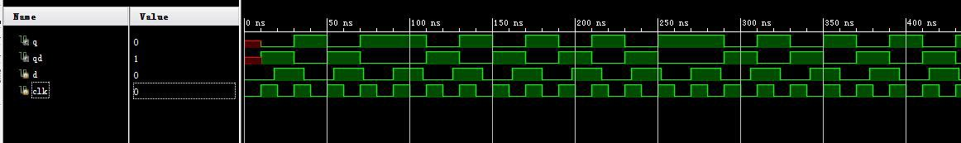

图2.2 时序仿真结果

（2） 同步复位的 D 触发器
在数字电路中，一种常见的带有同步复位控制端口的上升沿 D 触发器的逻辑电路符号如图 2.3 所示，它 的功能表如表 2.2 所示。不难看出，只有在时钟信号的上升沿到来并且复位控制端口的信号有效时，D 触发 器才进行复位操作，即将输出端口 Q 的值置为逻辑 0，而把输出端口 Q 的值置为逻辑 1。

表2.2 D 触发器的功能表

d
R | D | CP | Q | Q
0 | X | 上升沿 | 0 | 1
1 | X | 0 | 保持 | 保持
1 | X | 1 | 保持 | 保持
1 | 0 | 上升沿 | 0 | 1
1 | 1 | 上升沿 | 1 | 0

 | D Q  CP  Q  R | q
clk | D Q  CP  Q  R | qb
reset | D Q  CP  Q  R | qb

图2.3 D 触发器电路符号

源程序如下：
module sync_rddf(clk,reset,d,q,qb);
input clk,reset,d;
output q,qb;
reg q,qb;

always @(posedge clk) begin
if(!reset) begin
q<=0;
qb<=1;
end
else begin
q<=d;
qb<=~d;
end
end endmodule
仿真结果如下：

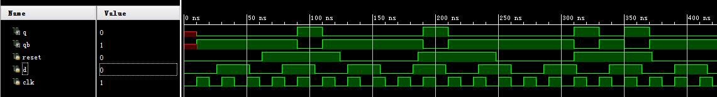

（3） 异步复位的 D 触发器
常见的带有异步复位控制端口的上升沿 D 触发器的逻辑电路符号如图 2.4 所示，它的功能表如表2.3 所示。不难看出，只要复位控制端口的信号有效，D 触发器就会立即进行复位操作。可见，这时的复位操作 是与时钟信号无关的。

表 2.3 D 触发器的功能表

d
R | D | CP | Q | Q
0 | X | X | 0 | 1
1 | X | 0 | 保持 | 保持
1 | X | 1 | 保持 | 保持
1 | 0 | 上升沿 | 0 | 1
1 | 1 | 上升沿 | 1 | 0

 | D Q  CP  Q  R | q
clk | D Q  CP  Q  R | qb
reset | D Q  CP  Q  R | qb

图 2.4 D 触发器电路符号

源程序如下：
module async_rddf(clk,reset,d,q,qb);
input clk,reset,d;
output q,qb;
reg q,qb;

always @(posedge clk or negedge reset) begin
if(!reset) begin
q<=0;
qb<=1;
end
else begin
q<=d;
qb<=~d;
end
end endmodule

仿真结果如下：

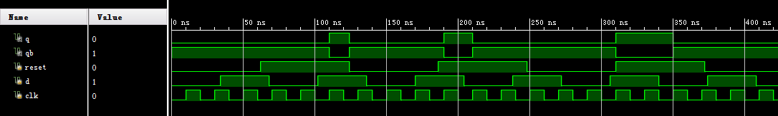

（4） 同步置位/复位的 D 触发器
同时带有置位控制和复位控制端口的 D 触发器也是经常使用的，同样它也具有同步异步两种方式。这 里我们给出同步置位/复位的 D 触发器的源程序及仿真结果，请读者根据已经介绍的内容自己实现异步置位
/复位的 D 触发器。
带有同步置位/复位端口的上升沿 D 触发器的逻辑电路符号如图 2.5 所示，它的功能表如表2.4 所示。 不难看出，只有在时钟信号的上升沿到来并且同步置位/复位端口的信号有效时，D 触发器才可以进行置位 或者复位操作。

表 2.4 D 触发器的功能表
S
DQ
CPQ R
set

d
q
clk
qb
reset

图 2.5 电路符号
S | R | D | CP | Q | Q
0 | 1 | X | 上升沿 | 1 | 0
1 | 0 | X | 上升沿 | 0 | 1
1 | 1 | X | 0 | 保持 | 保持
1 | 1 | 0 | 上升沿 | 0 | 1
1 | 1 | 1 | 上升沿 | 1 | 0

源程序如下：
module sync_rsddf(clk,reset,set,d,q,qb);
input clk,reset,set;
input d;
output q,qb;
reg q,qb;

always @(posedge clk) begin
if(!set && reset) begin
q<=1;
qb<=0;
end
else if(set && !reset) begin
q<=0;
qb<=1;
end
else begin

q<=d;
qb<=~d;
end
end endmodule

仿真结果如下：

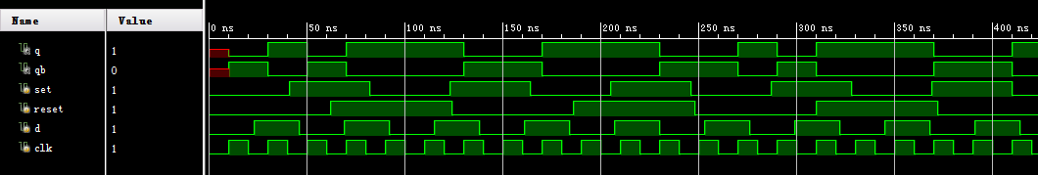

2． 计数器的实现
（1） 加法计数器
加法计数器的动作是，每次时钟脉冲信号 clk 为上升沿时，计数器会将计数值加 1。以图2.6 为例，它 是 2bits 的计数器，所以计数值（由 Q1Q0 组成），依次是 0，1，2，3，0，1„，周而复始。

在图2.6 的波形图里，透露了这样几个信息：
i. 一个两 bit 计数器，它所能计数的范围是 0~3（22-1）。同理，n bits 的计数器所能计数的范围是 0~2n-1。
ii. 分别由 Q0、Q1 得到的波形频率是时钟脉冲信号 clk 的 1/2、1/4，亦即是将时钟脉冲信号的 clk 频率除 2、除 4，因此图2.6 又常被称为除 4 计数器。
iii. 由上讨论推广可知，n bits 计数器可获得的信号之多是频率除 2n 的结果。

Q1
CP 加法计数器
Q2

C
Q1 Q2
合计 0 1 2 3 0
图2.6 加法计数器的相关波形

源程序如下：
module addcounter(clk,Q) ; input clk ;
output[3 :0] Q ; reg[3 :0] Q ;

initial begin Q = 4'h0; end

always @(posedge clk)begin Q<=Q+1 ;
end endmodule

仿真结果如下：

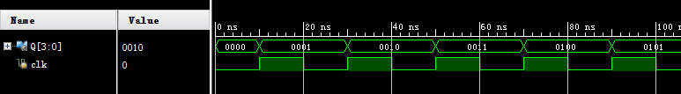

五、实验结果
为了能够用人眼观察实验结果，可以使用拨码开关作为输入，LED 作为输出。因此，将时钟频率将至人眼可接受的范围，会有助于对实验结果的观察。(触发器选做，计数器要求上板)
1. D 触发器
（1） 基本 D 触发器 管脚分配如下表：

程序中的变量名 | 建议连接管脚 | 说明
d | P5 | 拨码开关 0
clk | P17 | 全局时钟
q | F6 | LED0
qb | G4 | LED1

（2） 同步/同步复位 D 触发器 管脚分配如下表：

程序中的变量名 | 建议连接管脚 | 说明
d | P5 | 拨码开关 0
clk | P17 | 全局时钟
reset | P4 | 拨码开关 1
q | F6 | LED0
qb | G4 | LED1

（3）同步置位/复位的 D 触发器 管脚分配如下表：

程序中的变量名 | 建议连接管脚 | 说明
d | P5 | 拨码开关 0

clk | P17 | 全局时钟
set | P4 | 拨码开关 1
reset | P3 | 拨码开关 2
q | F6 | LED0
qb | G4 | LED1

（4）计数器
管脚分配如下表：

程序中的变量  名 | 建议连接管脚 | 说明
clk | P17 | 全局时钟
Q0 | F6 | LED0
Q1 | G4 | LED1
Q2 | G3 | LED2
Q3 | J4 | LED3

